Modulo Base

**Manual de Implementación – Telecel S.A.**

Versión 2.0

MICROSOLUTION

MICRIUM, Soluciones Tecnológicas

Contenido

Sobre este manual 3

Introducción 3

Alcance y público 3

Documentos relacionados 3

Historia de cambios 3

Overview del Sistema 4

Introducción 4

Condiciones previas 4

Requerimientos previos de Instalación 4

Instalación del Sistema 4

Pasos previos a la instalación 5

Creación de la Base de Datos 5

Instalación de la conexión a la Base de datos del sistema: 6

Instalación aplicaciones: 7

**Sobre este manual**

# Introducción

Este manual describe como hacer la instalación del sistema e integración con los sistemas existentes.

# Alcance y público

Orientado al personal de O&M que realiza la instalación de sistemas y deployment.

Abarca los pasos de instalación, condiciones previas y herramientas necesarias.

# Documentos relacionados

Manual de Usuario

Manual de Operaciones

# Historia de cambios

|  |  |  |  |
| --- | --- | --- | --- |
| **Rev.** | **Fecha** | **Autor** | **Descripción** |
| 1.0 | 07/04/2020 | Alex J. Paco |  |
|  |  |  |  |
|  |  |  |  |

# Overview del Sistema

## Introducción

Este manual describe todo lo necesario para realizar el despliegue de la aplicación Web.

## Condiciones previas

Ninguna.

# Requerimientos previos de Instalación

La siguiente lista muestra los requerimientos mínimos para el correcto funcionamiento del sistema.

* 4 Gb. de espacio en disco.
* 4 Gb. De Memoria RAM.
* Sistema Operativo: Windows o Linux.
* Máquina Virtual de Java (JDK 8)
* Navegadores: Mozilla Firefox, IExplorer, Chrome
* Servidor Web: Jboss 7.1 EAP.
* Base de Datos: Oracle

# Instalación del Sistema

**Importante:** Micrium pondrá a disposición un directorio donde se incluirán los instaladores (archivos ejecutables; .jar, .war), scripts de base de datos y demás documentos de la aplicación.

El directorio llamado micrium tiene la siguiente estructura:

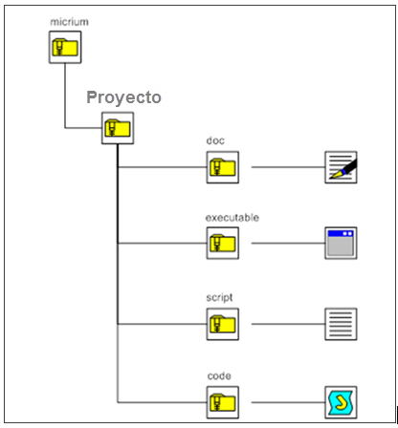

A continuación la descripción del contenido de cada directorio:

**DOC**: Contiene los manuales y diagramas.

**EXECUTABLE**: Contiene los archivos ejecutables (.jar, .war, .ear).

**SCRIPT**: Contiene los script de creación e inserción de datos por defecto en la BD.

**CODE**: Contiene el código fuente de la aplicación.

## Pasos previos a la instalación

* Instalar la máquina virtual de Java (JDK 8).
* Realizar la instalación de JBoss 7.1 EAP en la maquina donde se instalara el Sistema.
* El servidor de aplicaciones JBoss 7.1 EAP debe apuntar correctamente a la máquina virtual de Java.

## Creación de la Base de Datos

En el servidor se debe crear la base de datos con el nombre de MUBASE una vez creada la base de datos, en la carpeta script del proyecto entregado por Micrium, se encuentran dos scripts: estructura e inserts.Una vez finalizada la ejecución la base de datos debe contener las tablas que se ven en la imagen siguiente, además de tener los datos básicos iniciales necesarios para que el sistema funcione.

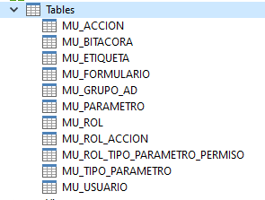

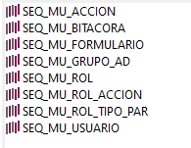

## Instalación de la conexión a la Base de datos del sistema:

Primeramente debemos verificar que en el directorio JBOSSHOME/standalone/deployments/ del servidor de produccion, este presente el componente de conexión a la base de datos, para el caso de Oracle es *ojdbc6.jar* y para el caso de Postgres es *postgresql-9.0-801.jar* o el respectivo Driver de Conexion. Como se muestra en la imagen.

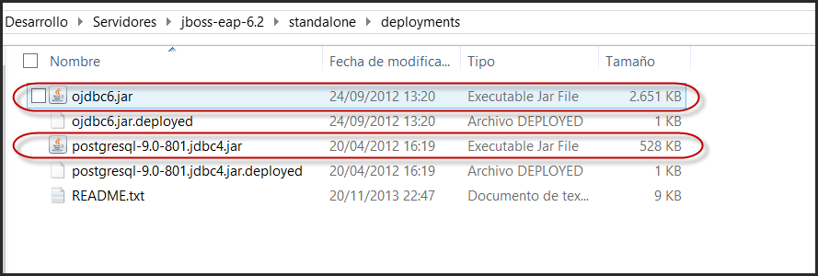

**Configuración de la conexión a base de datos desde el desplegable**

Se debe configurar el archivo de conexión del desplegable

* Abrir el archivo **ModuloBaseBackEnd-2.0.war**

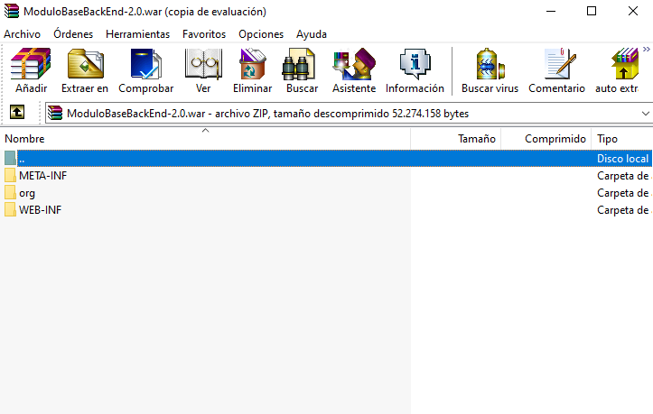

* Modificar el archivo aplication.properties, en la siguiente dirección /WEB-INF/classes

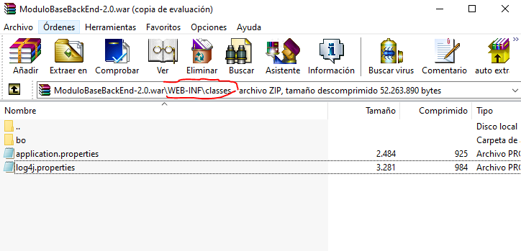

* Configurando las propiedades

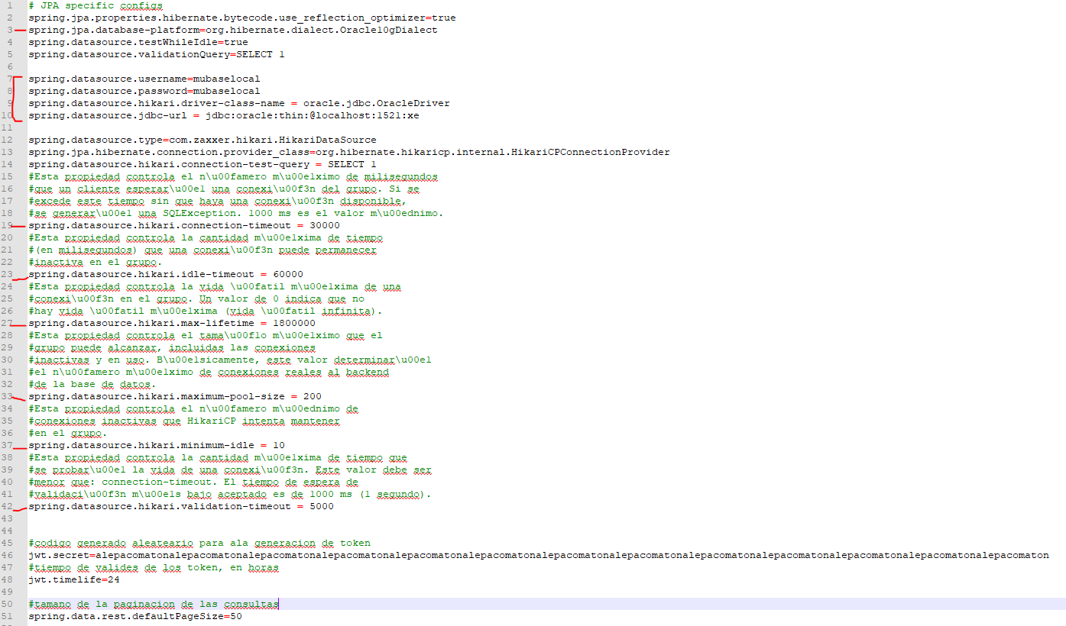

* Guardar y cerrar
* Modificar el archivo log4j.properties, en la siguiente dirección /WEB-INF/clases

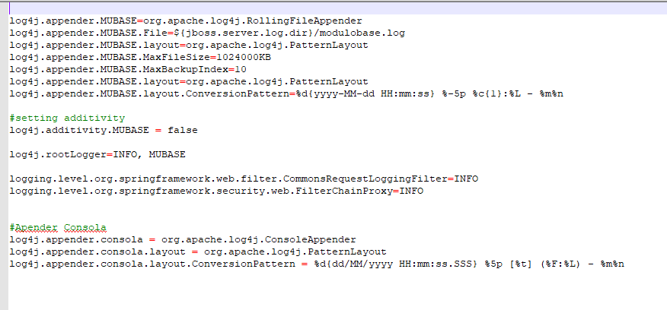

* Guardar y cerrar el war y ya está listo para el despliegue

**Configuración de la url de los servicios ModuloBaseBackEnd-2.0.war para el consumo desde ModuloBaseFrontEnd-2.0.war**

Se debe configurar el archivo de configuracion del desplegable

* Abrir el archivo **ModuloBaseFrontEnd-2.0.war**

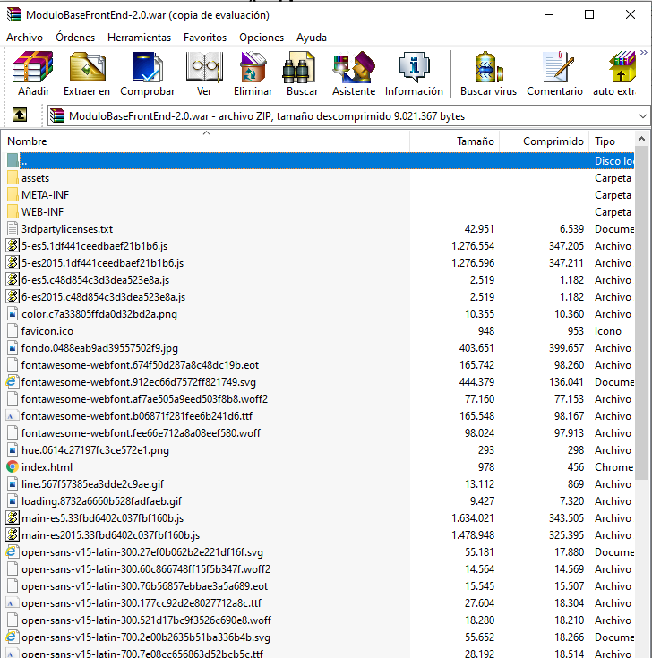

* Ingresar a la carpeta assets y editar el archivo **api.json**

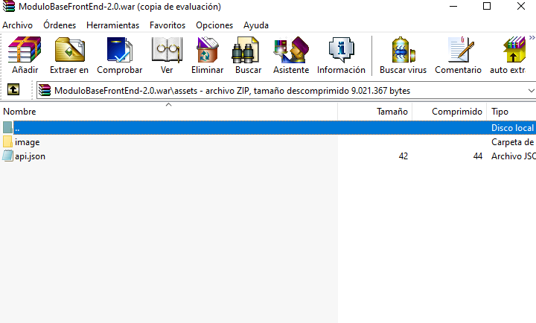

* Setear la url del backend entre comillas dobles

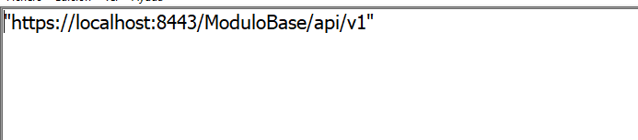

* Guardar y cerrar. Esta listo para desplegar

Iniciamos el servidor de JBoss 7.1EAP por medio de la consola de comandos y ejecutando el archivo standalone.sh del directorio JBOSSHOME/bin. Una vez iniciado, ingresamos a la consola administrativa por medio del browser que tengamos instalado.

Abriendo la consola de administración de Jboss <https://IP_SERVER:PUERTO_SERVER/console>. Donde la dirección de IP usada es la IP del servidor donde está instalado JBoss 7.1EAP el puerto es el designado al protocolo http, que por defecto es 8080 si no se ha modificado la configuración del servidor web.

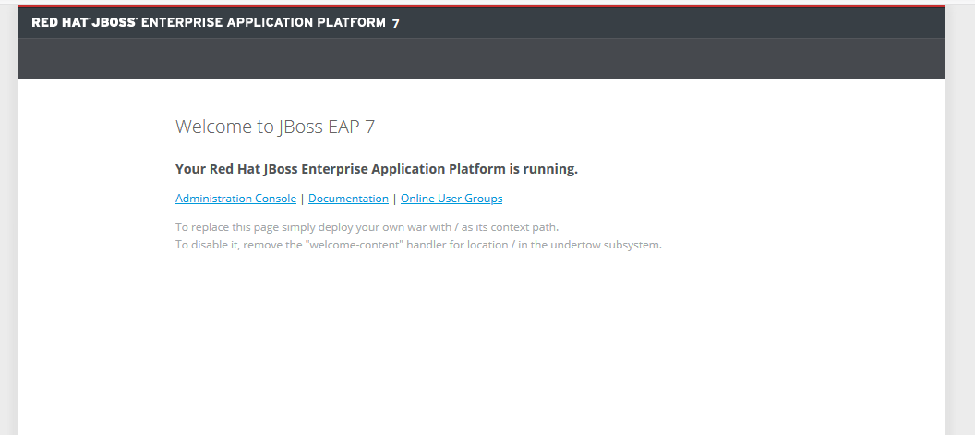

Seleccionar Administration Console.

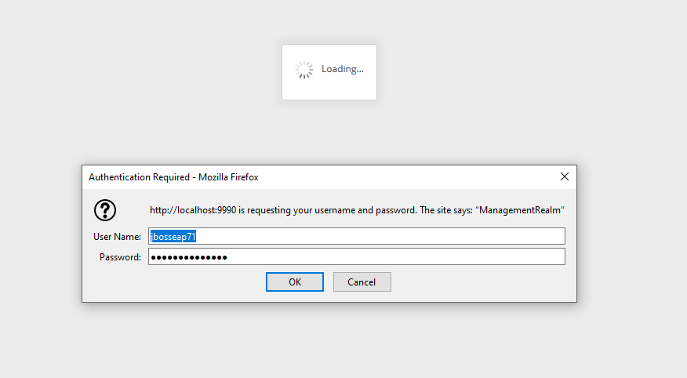

## Instalación aplicaciones:

Esta aplicación debe ser desplegada en el servidor Jboss, pero antes debe verificar si la configuración de la aplicación esta correcta como si la dirección IP de la Base de Datos, usuario, contraseña y otros está correcto. Para ello puede consultar el Manual de Operaciones y Mantenimiento que se provee.

Seleccionar “Manage Deployments” en el submenú izquierdo de la pantalla, luego seleccionar “Add Content” para subir el Sistema comprimido en un archivo war.

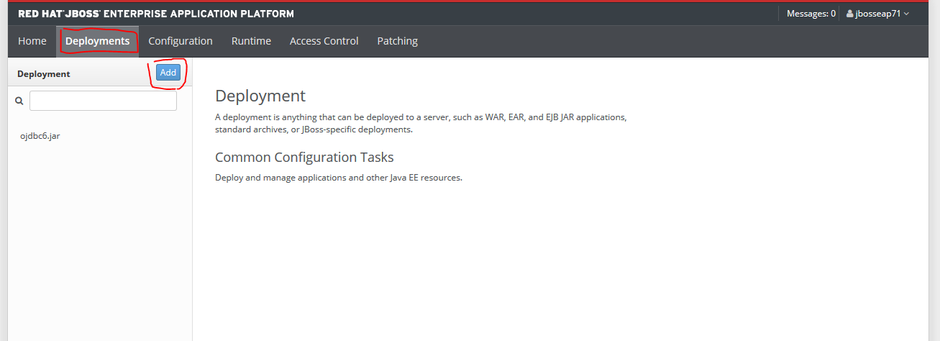

Cargar el archivo ModuloBaseBackEnd-2.0.war y seleccionar “Next”.

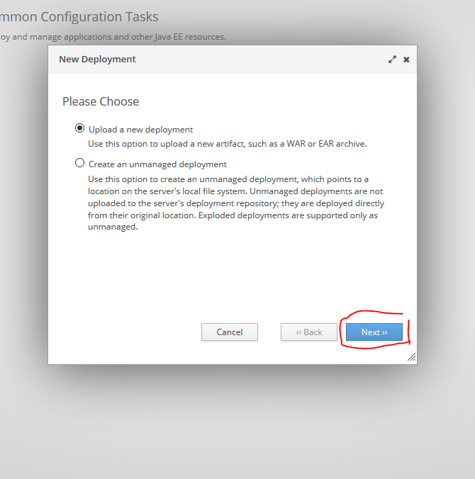

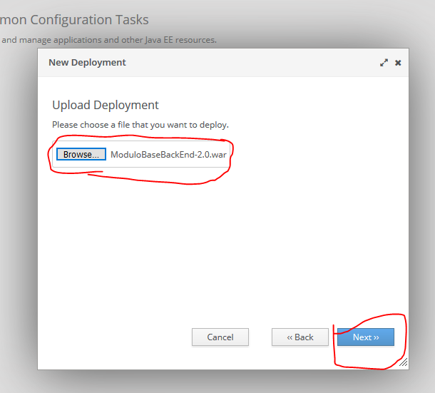

Seleccionar “Next”.

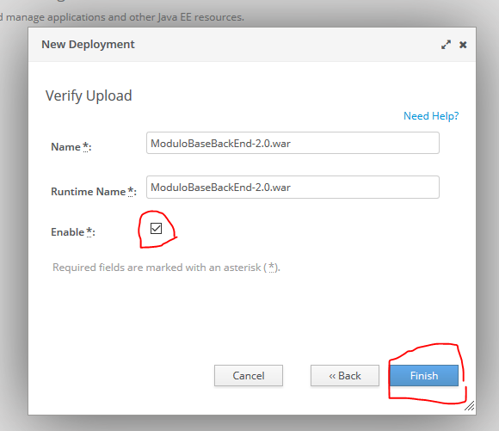

Habilitar el Sistema seleccionando la opción “Enable” y seleccionar “Finish”.

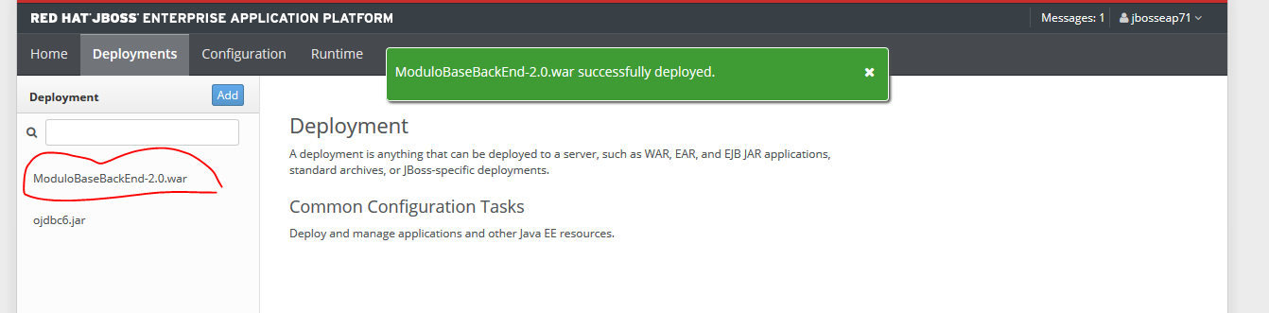

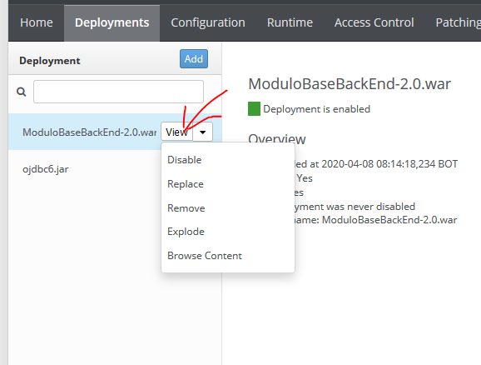

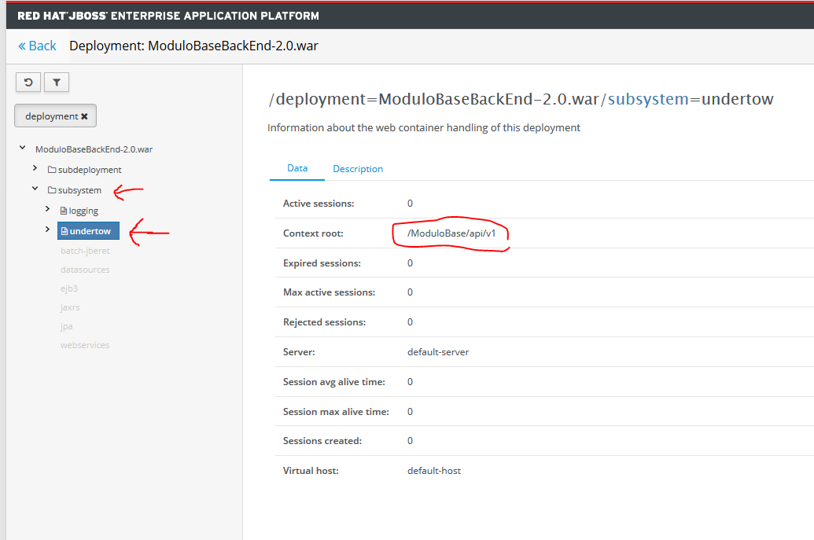

Para verificar que el sistema ha sido montado correctamente, puede ingresar la URL principal.

<http://IP_SERVER:PORT_SERVER/ModuloBase/api/v1/version>

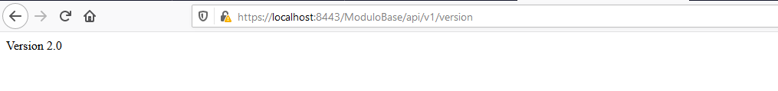

Repetir el mismo proceso para el archivo ModuloBaseFrontEnd-2.0.war.

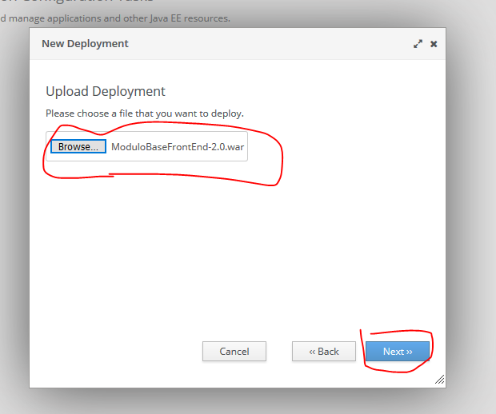

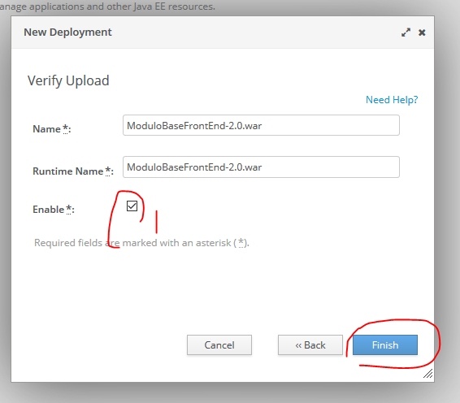

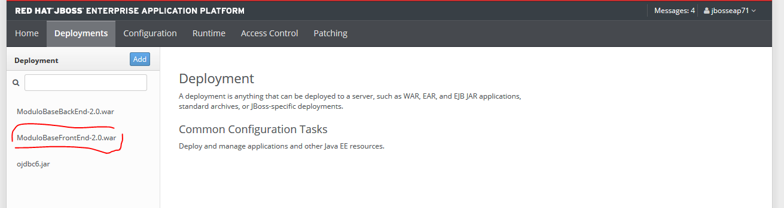

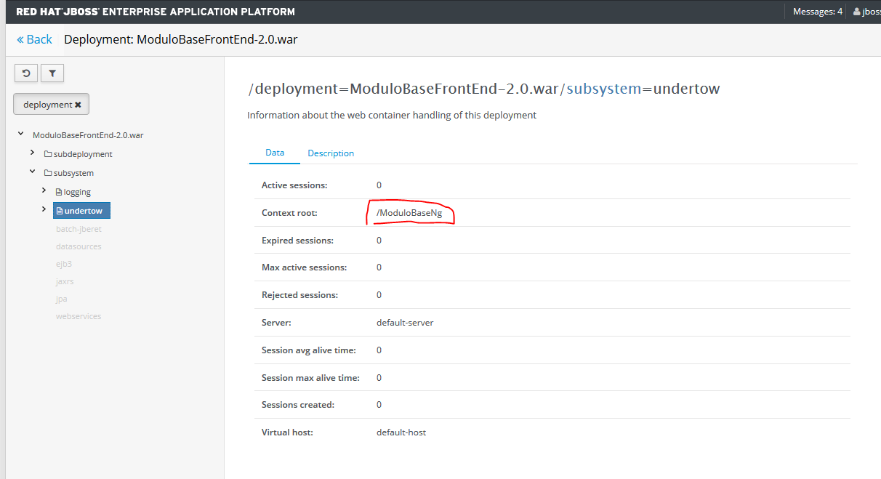

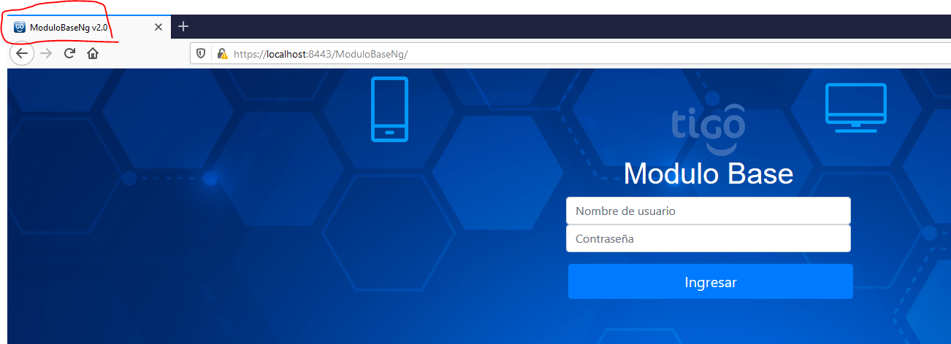

Para mayor información revise los manuales anexos en los archivos entregados por Micrium.